Министерство науки и высшего образования Российской Федерации

Федеральное государственное бюджетное образовательное учреждение высшего образования

«Рязанский государственный радиотехнический

университет имени В.Ф. Уткина»

Кафедра «ЭВМ»

Отчет о практической работе №6

«Изучение авторского указателя системы Scopus»

по дисциплине

«Основы научных исследований»

Выполнили:

Студенты группы 045

Вашкулатов Н.А.

Анохин В.А.

Проверили:

доц. каф. ЭВМ Оборина Т.А.

ст.пр.каф. ЭВМ Вьюгина А.А.

**Цель работы**: получение начальных знаний о системе Scopus, приобретение начальных навыков по работе с авторским указателем Scopus.

**Ход работы**

1. Выйти на страницу для авторского поиска публикаций, проиндексированных в Scopus, расположенную по адресу <https://www.scopus.com/freelookup/form/author.uri>

2. Осуществите поиск для авторов, которые рассматривались Вами в практическом занятии, посвященному изучению авторского указателя e-library. Обратите Ваше внимание на то, как могут указываться инициалы искомого человека на английском языке, это может существенно влиять на результаты поиска. В случае слишком большого количества совпадений, требуется также указать место работы (Affiliation) автора. Укажите для каждого из рассмотренных авторов Scopus Author ID и индекс Хирша в системе Scopus (рисунки 1 – 5).

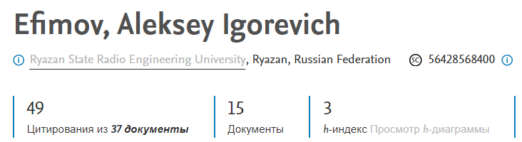

Рисунок 1 – Информация о Ефимове А.И.

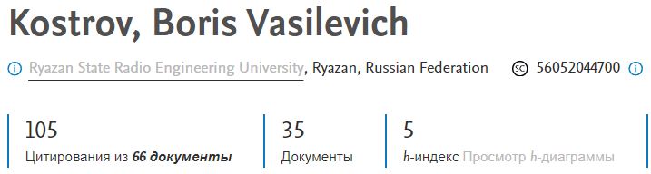

Рисунок 2 – Информация о Кострове Б.И.

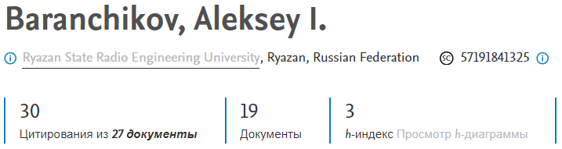

Рисунок 3 – Информация о Баранчикове А.И.

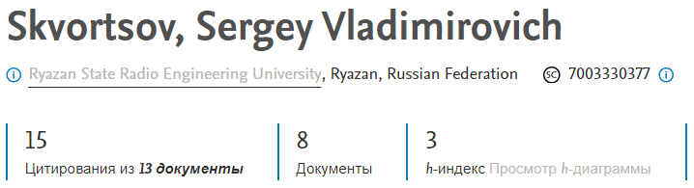

Рисунок 4 – Информация о Скворцове С.В.

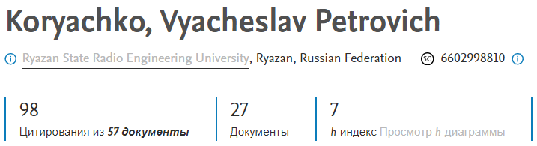

Рисунок 5 – Информация о Корячко В.П.

3. Проанализируйте журналы, в которых опубликованы статьи авторов, рассмотренных Вами в пункте 2. Требуется попытаться найти данный журнал в elibrary, указать его основные показатели: импакт-фактор, среднее число цитирований (рисунки 6 ).

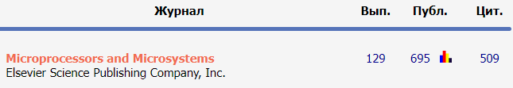





Рисунок 6 – Журнал [Microprocessors and Microsystems](https://www.elibrary.ru/title_about.asp?id=749)

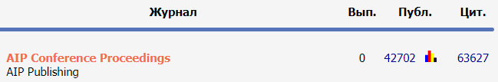

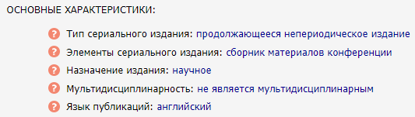



Рисунок 7 – Журнал AIP Conference Proceedings

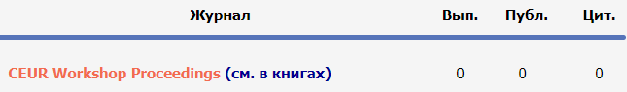

Рисунок 8 – Журнал CEUR Workshop Proceedings

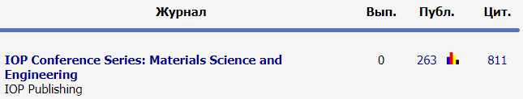

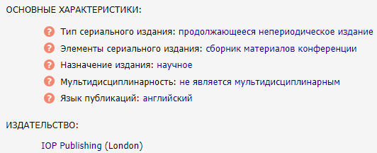

Рисунок 9 – IOP Conference Series:

Materials Science and Engineering

**Вывод**: в ходе выполнения работы были получены начальные знания о системе Scopus, приобрели начальные навыки по работе с авторским указателем Scopus.